6.3. Anwendungen von linearen Funktionen in der Wirtschaftsmathematik
1. Wenn in einer Woche in einem Betrieb 30 Apparate erzeugt werden, dann betragen die Gesamtkosten 54 000 €, bei einer Erzeugung von 50 Apparaten sind es 70 000€. Ermittle die Gesamtkosten bei einer Erzeugung von 45 Apparaten unter der Annahme einer linearen Kostenfunktion.
Es gilt daher: f(30)=54 000 und f(50)=70 000
2. Bei einer Verkaufsveranstaltung ist ein Eintrittsgeld zu zahlen. Ein Besucher bestellt 80kg einer Ware und zahlt samt Eintritt 326€, ein anderer zahlt für 60kg derselben Ware samt Eintritt 246€. Wie viel wäre für 110kg insgesamt zu zahlen?
3. Die Treibstoffkosten je gefahrenen Kilometer eines Lastwagens hängen bei gegebener Beladung innerhalb eines bestimmten Bereiches annähernd linear von der Geschwindigkeit ab und betragen 0,20€ bei 60km/h und 0,26€ bei 90km/h. Wie groß sind sie bei 80km/h und bei 100km/h?
4. Von einem Bankkonto in der Höhe von 8 320€ werden wöchentlich 320€ abgebucht. Wie groß ist der Kontostand nach x Wochen? Anm.: Es liegt eine lineare Abnahme vor!
5. Eine Maschine hat einen Anschaffungswert von 84 000€. Ihr „Buchwert“ nimmt linear mit der Zeit ab und beträgt nach 3 Jahren nur mehr 52500€. Wann ist die Maschine „abgeschrieben“?
6. In einem Betrieb betragen die Gesamtkosten für die Erzeugung von x Maschinen in einem bestimmten Zeitraum y Euro. Es gilt :
K(x)=12 000 x + 450 000
Interpretiere die auftretenden Größen!
Eine Maschine wird um 21 000€ verkauft.
- Bestimme die Erlösfunktion E(x)!
- Berechne die Gewinnschwelle !
- Bei welchem Verkaufspreis für eine Maschine wäre die Gewinnschwelle schon bei 30 Stück erreicht?
- Bei welchem Verkaufspreis lässt sich kein Gewinn mehr erzielen?
7. Ein Betrieb erzeugt Baustoffe. Die Kosten für die Erzeugung eines keramischen Steines betragen 2€. Dazu kommen monatlich noch fixe Kosten von 12 000€. Ein Stein wird um 2,80€ verkauft.
a) Ermittle K(x), E(x) und G(x)!
b) Bei welcher Produktion ist der Gewinn 20 000€?
c) Wie hoch muss der Verkaufspreis sein damit bereits bei 10 000 verkauften Steinen ein Gewinn erzielt wird?
8. Der steuerliche Wert W(t) eines Gegenstandes ist bei linearer Steuerabschreibung t Jahre nach der Anschaffung durch eine lineare Funktion festgelegt: W(t) = k.t + d.
- Bestimme k und d für den Fall, dass der Gegenstand um 200 000€ gekauft wurde und nach 5 Jahren den Wert 150 000€ hat!
- Nach wie viel Jahren hat der Gegenstand den steuerlichen Wert 0 erreicht?
- Wann hat der Gegenstand den Wert 170 000€ und welchen Wert hat er nach 25 Jahren?
9. Ein Autobusunternehmen bietet zwei Tarife an :
Tarif A: 18€ Grundgebühr und 1,2 € pro gefahrenem Kilometer
Tarif B: 35€ Grundgebühr und 5€ für 5 gefahrene Kilometer
K_{A}(x) seien die Kosten für eine Autobusfahrt von x km beim Tarif A; K_{B}(x) die entsprechenden Kosten beim Tarif B.
- Bestimme die Funktionsgleichungen K_{A}(x) und K_{B}(x)!
- Bestimme durch Rechnung für welche Entfernungen Tarif A günstiger ist!
- Bestimme die Kosten für jene Entfernung, für die beide Tarife gleich günstig sind!
- Bei wie viel gefahrenen Kilometern ist Tarif A um 10 € teurer?

Einführungsbeispiel:

Eine Firma erzeugt Geräte. Bei der Erzeugung fallen Fixkosten in der Höhe von 4Mio€ an. Die Produktion eines Gerätes kostet 3 000€.
Diese Firma kann ihre Geräte um 9 000€ pro Stück verkaufen.
a) Stelle die Kostenfunktion auf!
b) Stelle die Erlösfunktion auf!
c) Wo liegt die Gewinnschwelle?
d) Wie groß ist der Gewinn bei 2 000 verkauften Geräten?

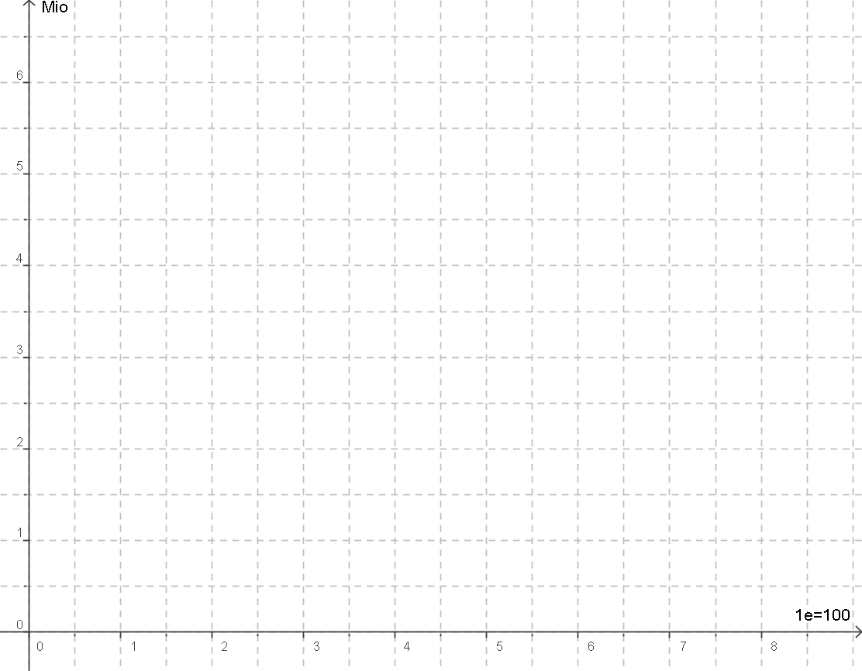
Rechne im Heft!

